Activité expérimentale
Cinétique d’une transformation chimique

Au bureau
- 4 tubes à essai + portant
- 1 flacon solution de sulfate de cuivre 0,1 M
- 1 flacon d’hydroxyde de sodium 1 M
- 1 flacon de solution de thiosulfate de sodium 0,1 M
- 1 flacon de solution de permanganate de potassium (0,8 g/L)
- 1 flacon de solution d’acide oxalique à 0,1 M
- 1 flacon de sel de Mohr 0,1M
- 1 flacon d’acide sulfurique 0,5 M
- 6 béchers 100 mL
- Pipettes simples de rechange
- Petits bouts de navet et de foie
- Eau oxygénée 30 V (un flacon)
- Roues platine, fil de platine
- 1 fil de fer
- 1 petit flacon avec 100 mL de chlorure de fer hexahydraté(M= 270,30 g.mol⁻¹) à environ 0,2 mol.L⁻¹ à faire au dernier moment masse à dissoudre :0,2x0,1x270,30 =5,4g
- Webcam sur potence

1 poste pour 4 :
- 5 béchers 50 mL identiques
- 5 béchers 100 mL quelconques
- 2 Crayons verrerie
- 4 éprouvettes graduées 10 mL
- 1 bécher poubelle
- 100 mL d’iodure de potassium 1 M
- 100 mL d’iodure de potassium 5.10⁻¹ mol/L
- 100 mL d’iodure de potassium 2,5.10⁻¹ mol/L
- 100 mL de péroxodisulfate de potassium à 3.10⁻² mol.L⁻¹
- 5 pipettes simples
- 2 pissettes Eau distillée
- Deux cristallisoirs
- De la glace
- Plaque chauffante
- Chronomètre

Bidon liquides spécifiques

Activité expérimentale
Cinétique d’une transformation chimique

Programme :
- Mettre en évidence des facteurs cinétiques et l’effet d’un catalyseur.

Compétences évaluées :
Compétence | Coeff | Détail | Niveau
S’approprier | 1 | Rechercher et organiser l’information en lien avec la problématique étudiée. | A B C D Ne
Raisonner | 1 | Elaborer un protocole.  Faire des prévisions à l’aide d’un modèle. | A B C D Ne
Réaliser | 2 | Mettre en œuvre un protocole expérimental en respectant les règles de sécurité  Effectuer des procédures courantes. | A B C D Ne
Communiquer | 2 | Par oral, présenter une démarche de manière argumentée synthétique et cohérente. | A B C D Ne

Contexte du sujet :


La colle « super-glue 3 » est constituée de cyanoacrylate d’éthyle. Au contact de l’humidité de l’air, une réaction chimique de polymérisation de cette molécule s’effectue ce qui entraîne son durcissement et son adhésion aux surfaces à coller.
La publicité de cette colle annonce que le durcissement se fait en moins de 30 secondes.

Le but de votre travail est de découvrir les aspects de la cinétique d’une transformation chimique afin de déterminer si la durée de durcissement de la colle annoncée sera la même en toute situation.

Document 1 : Cinétique d’une transformation chimique
La cinétique chimique étudie l'évolution temporelle des systèmes chimiques.
Une transformation est rapide si elle se fait en une durée trop courte pour que son évolution puisse être suivie « à l’œil nu ». Dans le cas contraire, il s'agit d'une transformation lente.
On appelle facteurs cinétiques, les paramètres susceptibles de modifier la durée d'une transformation.
Un catalyseur est une espèce chimique, ajoutée au milieu, qui ne modifie pas l’état final du système chimique mais qui permet d’accélérer la transformation. Il est consommé mais régénéré en égal proportion : il ne figure pas dans l’équation de la réaction.
La catalyse est homogène quand les réactifs et le catalyseur sont dans la même phase. Sinon, elle est hétérogène. La catalyse est enzymatique quand le catalyseur est une enzyme (protéine dont le nom termine par ase).

Document 2 : Météo du 28 novembre 2020 (source : google)
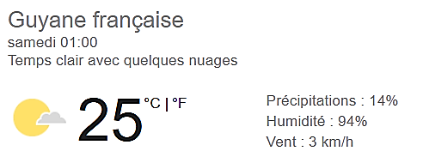
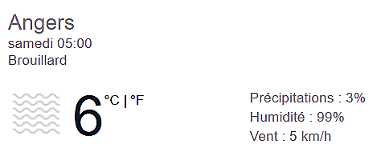

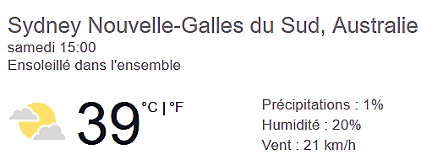

Communiquer
Le compte-rendu devra être effectué sous forme oral sous forme audio ou vidéo. Vous devrez répondre à la problématique en argumentant à l’aide des expériences réalisées en classe.

Pour démarrer
- Reformuler la problématique sous forme d’une question.

- Faire une hypothèse en argumentant.

Première étape : Faire la distinction entre transformations chimiques lentes et rapides
- Réaliser les mélanges suivants dans 4 tubes à essai et préciser si la transformation qui se déroule est lente ou rapide.
Réactifs à mélanger | Ions cuivre II et les ions hydroxyde | Ions permanganate et l’acide oxalique | Ions thiosulfate et l’acide sulfurique | Ions permanganate et les ions fer II
Conclusion

Deuxième étape : Découvrir des catalyseurs d’une transformation chimique
La transformation étudiée dans cette partie est la dismutation de l’eau oxygénée : $2H_{2}O_{2} \left(aq\right)→{2H}_{2}O\left(l\right)+ O_{2} \left(g\right)$. C’est une transformation chimique lente. Vous allez mettre en évidence qu’elle peut être catalysée (= accélérée) par certaines espèces chimiques. Ces espèces sont des catalyseurs. Un catalyseur est spécifique à une transformation chimique.
- Réaliser les mélanges suivants avec prudence, chaque bécher contient déjà quelques millilitres d’eau oxygénée à 30 V. Observer puis préciser si la transformation est catalysée et si la catalyse est homogène, hétérogène ou enzymatique.
Un fil de fer
Une roue de platine
Quelques gouttes de chlorure de fer III
Un petit morceau de navet ou de foie (contient de la catalase)

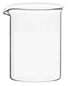

Troisième étape : Découvrir des facteurs cinétiques
On étudie la réaction entre les ions iodure et les ions peroxodisulfate. C’est une transformation chimique lente. $S_{2}O_{8}^{2-}\left(aq\right)+ 2I^{-}\left(aq\right) → I_{2}\left(aq\right)+2SO_{4}^{2-}\left(aq\right)$. La seule espèce chimique colorée est le diiode $I_{2}$ . L’intensification de la couleur traduit donc l’avancement de la transformation chimique.

- Mettre en place les expériences décrites ci-dessous. Avant de démarrer, réfléchir très sérieusement à leur mise en place sachant que l’objectif est de comparer leur cinétique (=vitesse de transformation). Identifier les béchers qui peuvent être comparés entre eux.

APPEL N°1 | Appeler le professeur pour faire vérifier votre travail ou en cas de difficultés

Bécher | A | B | C | D | E
Conditions expérimentales | A Température ambiante | A température ambiante | A température ambiante | Dans un bain de glace | Au bain marie
$\left[S_{2}O_{8}^{2-}\right]$ (mol.L⁻¹) | 3,0.10⁻² | 3,0.10⁻² | 3,0.10⁻² | 3,0.10⁻² | 3,0.10⁻²
${V(S}_{2}O_{8}^{2-})$ (mL) | 10 | 10 | 10 | 10 | 10
$\left[I^{-}\right]$ (mol.L⁻¹) | 1,0 | 5,0.10⁻¹ | 2,5.10⁻¹ | 1,0 | 1,0
$V(I^{_})$ (mL) | 10 | 10 | 10 | 10 | 10
$x_{f}$ (mol)

- Pendant que les transformations se font, compléter le tableau d’avancement et déterminer la valeur de x_{f} pour un des béchers :
${ S}_{2}O_{8}^{2-}\left(aq\right) + 2I^{-}\left(aq\right) → { I}_{2}\left(aq\right) + 2SO_{4}^{2-}\left(aq\right)$
Quantités de matières en mol
Etat initial x=0
Etat intermédiaire x
Etat final x = x_{f}

APPEL N°2 | Appeler le professeur pour faire vérifier votre travail ou en cas de difficultés
- En comparant ce qui est comparable, étudier l’influence de chacun des paramètres mis en jeu : les paramètres modifiés sont-ils des facteurs cinétiques ? Modifient-ils l’état finale de la transformation ?

Quatrième étape : Conclure
- Fort de vos connaissances sur la cinétique d’une transformation chimique, répondre à la problématique en identifiant les informations utiles parmi les documents et les expériences réalisées. Vous pouvez ensuite préparer votre oral.

Consignes pour l’oral :

- Durée : 180 s maximum
- Formes possibles :
- Vidéo
- Audio
Toute originalité sera acceptée !
- Travail à déposer sur e-lyco
- Il faudra répondre à la problématique en y introduisant les connaissances acquises avec les manipulations.

